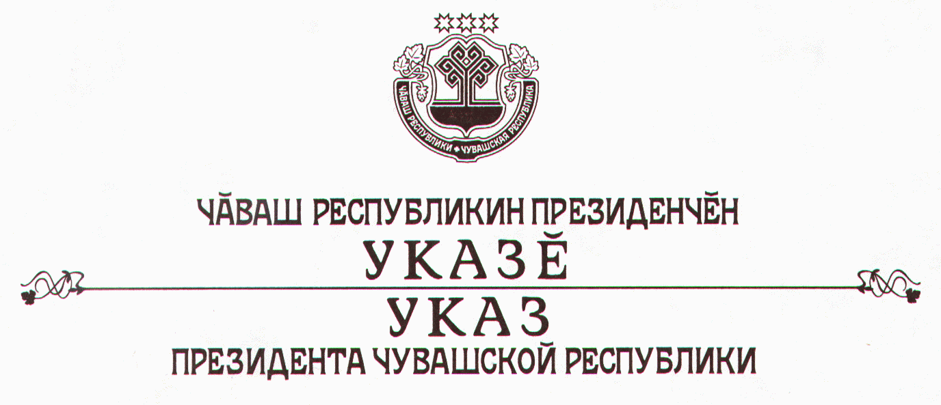

О первом заместителе Председателя Кабинета Министров Чувашской Республики - министре финансов Чувашской Республики

Руководствуясь пунктом 6 статьи 72 Конституции Чувашской Республики, п о с т а н о в л я ю:
1. Назначить Смирнова Николая Васильевича первым заместителем Председателя Кабинета Министров Чувашской Республики - министром финансов Чувашской Республики.
2. Настоящий Указ вступает в силу со дня его подписания.

Президент
Чувашской Республики | Н.Федоров

г. Чебоксары
9 сентября 2005 года
№ 76

